FICHA DE TRABALHO 44

Organização e tratamento de dados

NOME: _________________________________________ N.º:______ TURMA: _________ DATA: __________
- Observa o gráfico abaixo, onde estão indicadas as idades dos amigos do Carlos. O Carlos vai levar de férias um dos seus amigos, que será escolhido por sorteio.
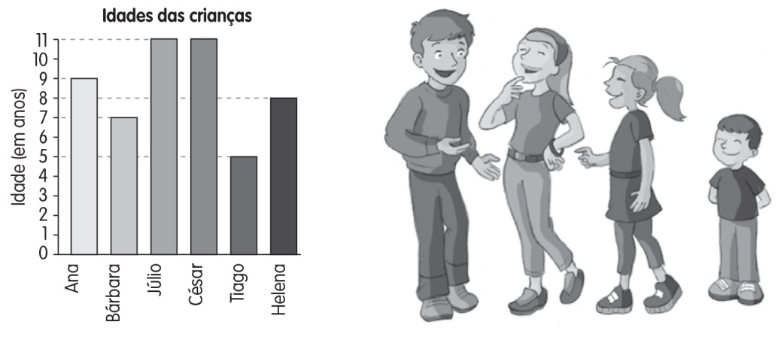
  - Indica se as seguintes afirmações, sobre o amigo sorteado, são verdadeiras ou falsas.
- É tão provável que seja escolhido um rapaz como uma rapariga.
- É mais provável que seja escolhida uma criança com 11 anos do que uma com menos de 7 anos.
- É impossível que seja escolhida uma rapariga mais nova do que o Júlio.
- É certo que seja uma criança com menos de 11 anos.
- É improvável que o Luís seja escolhido.
- É certo que seja escolhido um rapaz com mais de 3 anos.
  - Mostra que a média da idade dos rapazes é superior à média da idade das raparigas.
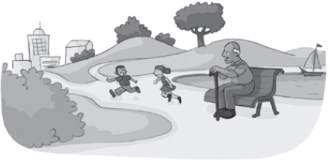
- Observa a tabela, que representa a distribuição dos habitantes de uma cidade por idade e por sexo. Completa a tabela. Apresenta todos os cálculos efetuados.
Distribuição de habitantes
Idade  Sexo | Homens | Mulheres | Total
Até 18 anos | 1724 |  | 3560
Maiores de 18 anos |  | 1539 | 4004
Total | 4189 |  | 7564

